BỘ KHOA HỌC VÀ CÔNG NGHỆ
HỌC VIỆN CÔNG NGHỆ BƯU CHÍNH VIỄN THÔNG
CƠ SỞ TẠI THÀNH PHỐ HỒ CHÍ MINH
------------------------------



BÁO CÁO ĐỊNH KỲ
THỰC TẬP
TỐT NGHIỆP ĐẠI HỌC

Đề tài: “ Xây dựng Website kinh doanh
hàng điện tử gia dụng thông minh”

Người hướng dẫn : NGUYỄN NGỌC DUY
Sinh viên 1 : ĐINH VĂN HƯNG MSSV: N21DCCN127
Lớp : D22CQCNHT01-N
Sinh viên 2 : HỨA HUYỀN TRÂN MSSV: N22DCCN087
Lớp : D22CQCNHT01-N
Ngành : CÔNG NGHỆ THÔNG TIN

TP.HCM, tháng 07/2026

BỘ KHOA HỌC VÀ CÔNG NGHỆ
HỌC VIỆN CÔNG NGHỆ BƯU CHÍNH VIỄN THÔNG
CƠ SỞ TẠI THÀNH PHỐ HỒ CHÍ MINH
------------------------------

BÁO CÁO ĐỊNH KỲ
THỰC TẬP
TỐT NGHIỆP ĐẠI HỌC

Đề tài: “ Xây dựng Website kinh doanh
hàng điện tử gia dụng thông minh”

Người hướng dẫn : NGUYỄN NGỌC DUY
Sinh viên 1 : ĐINH VĂN HƯNG MSSV: N21DCCN127
Lớp : D22CQCNHT01-N
Sinh viên 2 : HỨA HUYỀN TRÂN MSSV: N22DCCN087
Lớp : D22CQCNHT01-N
Ngành : CÔNG NGHỆ THÔNG TIN

TP.HCM, tháng 07/2026

MỤC LỤC
MỞ ĐẦU
CHƯƠNG 1: CƠ SỞ LÝ THUYẾT 1
1.1. Tổng quan về thương mại điện tử 1
1.2. Nghiệp vụ kinh doanh hàng điện tử gia dụng 1
1.3. Mô hình ngôn ngữ lớn (Large Language Models - LLMs) 2
1.4. Kiến trúc hệ thống và TypeScript (Node.js) 2
1.5. Ngôn ngữ lập trình Python 3
1.6. Ngôn ngữ JavaScript trong phát triển giao diện Web 3
1.7. Hệ quản trị cơ sở dữ liệu Microsoft SQL Server 4
CHƯƠNG 2: PHÂN TÍCH VÀ THIẾT KẾ HỆ THỐNG 5
2.1. Phân tích yêu cầu hệ thống 5
2.1.1. Yêu cầu chức năng 5
2.1.2.Yêu cầu phi chức năng 6
2.2. Thiết kế chức năng hệ thống 6
2.2.1. Sơ đồ phân rã chức năng 6
2.2.2. Use Case tổng quát 7
2.3. Thiết kế luồng dữ liệu 7
2.4. Thiết kế cơ sở dữ liệu 8
2.5. Thiết kế kiến trúc hệ thống 12
2.6. Thiết kế giao diện 12
CHƯƠNG 3: KIỂM THỬ VÀ ĐÁNH GIÁ HỆ THỐNG 18
3.1. Phạm vi kiểm thử 18
3.2. Môi trường kiểm thử 18
3.3. Kiểm thử API bằng Postman 18
3.4. Kết quả kiểm thử 18
CHƯƠNG 4: KẾT LUẬN VÀ HƯỚNG PHÁT TRIỂN 24
4.1. Kết quả đạt được 24
4.2. Hạn chế 24
4.3. Hướng phát triển 24
DANH MỤC TÀI LIỆU THAM KHẢO 25

LỜI CẢM ƠN
Lời đầu tiên, chúng em xin trân trọng gửi lời cảm ơn đến Ban lãnh đạo Học viện Công nghệ Bưu chính Viễn thông - Cơ sở tại Thành phố Hồ Chí Minh cùng quý thầy cô Khoa Công Nghệ Thông Tin 2 đã tận tình giảng dạy, truyền đạt kiến thức chuyên môn và tạo điều kiện thuận lợi cho chúng em trong suốt quá trình học tập và rèn luyện tại Học viện. Những kiến thức và kỹ năng được trang bị là nền tảng quan trọng giúp chúng em vận dụng vào quá trình thực hiện đề tài thực tập tốt nghiệp.
Chúng em xin chân thành cảm ơn thầy Nguyễn Ngọc Duy, người đã tận tình hướng dẫn, định hướng và đóng góp nhiều ý kiến chuyên môn thiết thực trong quá trình thực hiện đề tài “Xây dựng Website kinh doanh hàng điện tử gia dụng thông minh”. Những góp ý của thầy đã giúp nhóm từng bước hoàn thiện hệ thống, khắc phục các hạn chế và hoàn thành báo cáo thực tập tốt nghiệp đúng tiến độ.
Mặc dù đã có nhiều cố gắng trong quá trình nghiên cứu và thực hiện, do thời gian thực tập, kinh nghiệm thực tế và kiến thức chuyên môn còn hạn chế nên báo cáo khó tránh khỏi những thiếu sót. Chúng em rất mong nhận được những ý kiến đóng góp và nhận xét từ quý thầy, cô để có thể tiếp tục hoàn thiện đề tài cũng như nâng cao kiến thức và kỹ năng chuyên môn trong thời gian tới.
Chúng em xin trân trọng cảm ơn!

Bảng 1 Yêu cầu chức năng 23

Hình 1 Sơ đồ luồng quy trình vận hành chính của TMĐT 21
Hình 2 Sơ đồ phân rã chức năng 23
Hình 3 Use Case tổng quát 24
Hình 4 Sơ đồ ngữ cảnh 24
Hình 5 Sơ đồ DFD mức 0 24
Hình 6 ERD nhóm người dùng 25
Hình 7 ERD nhóm sản phẩm 26
Hình 8 ERD nhóm bán hàng 27
Hình 9 ERD nhóm kho 28
Hình 10 ERD nhóm hậu mãi 29
Hình 11 Sơ đồ kiến trúc hệ thống 29
Hình 12 Giao diện trang chủ 29
Hình 13 Giao diện trang chủ 29
Hình 14 Giao diện trang danh sách sản phẩm 30
Hình 15 Giao diện trang chi tiết sản phẩm 31
Hình 16 Giao diện trang giỏ hàng 32
Hình 17 Giao diện trang đặt hàng 33
Hình 18 Giao diện trang quản lý 34

KÍ HIỆU CÁC CỤM TỪ VIẾT TẮT

TMĐT | Thương mại điện tử

MỞ ĐẦU
Trong những năm gần đây, với sự phát triển mạnh mẽ của công nghệ thông tin và thương mại điện tử, khách hàng có thể dễ dàng tra cứu thông tin, so sánh giá và thực hiện giao dịch thông qua các nền tảng trực tuyến mà không cần phải trực tiếp đến cửa hàng. Đối với lĩnh vực điện tử gia dụng, nhu cầu sử dụng của khách hàng cũng tăng do sự đa dạng về mẫu mã, thương hiệu và tính năng của sản phẩm.
Tuy nhiên, việc kinh doanh các mặt hàng điện tử gia dụng cũng đặt ra nhiều yêu cầu về quản lý sản phẩm, đơn hàng, kho hàng, thanh toán và chăm sóc khách hàng. Bên cạnh đó, số lượng sản phẩm lớn cùng nhiều thông số kỹ thuật khiến khách hàng gặp khó khăn trong quá trình tìm kiếm và lựa chọn sản phẩm phù hợp. Vì vậy, việc xây dựng một website bán hàng có khả năng quản lý hiệu quả và hỗ trợ tìm kiếm thông minh là cần thiết
Xuất phát từ thực tế trên, nhóm lựa chọn thực hiện đề tài “Xây dựng Website kinh doanh hàng điện tử gia dụng thông minh”. Mục tiêu của đề tài là xây dựng một website thương mại điện tử theo mô hình B2C, hỗ trợ đầy đủ quy trình từ giới thiệu và tìm kiếm sản phẩm, quản lý giỏ hàng, đặt hàng, thanh toán trực tuyến đến xử lý đơn hàng, quản lý kho, quản trị người dùng và lập báo cáo thống kê. Bên cạnh phương pháp tìm kiếm truyền thống theo từ khóa và thuộc tính, hệ thống còn ứng dụng các kỹ thuật trí tuệ nhân tạo để hỗ trợ tìm kiếm sản phẩm theo ngữ nghĩa và hình ảnh, qua đó giúp người dùng tiếp cận sản phẩm phù hợp một cách nhanh chóng và thuận tiện hơn.
Đề tài được thực hiện thông qua các bước: khảo sát yêu cầu nghiệp vụ, nghiên cứu các công nghệ liên quan, phân tích và thiết kế hệ thống, xây dựng cơ sở dữ liệu, phát triển các chức năng, kiểm thử và đánh giá kết quả. Hệ thống sử dụng JavaScript và TypeScript để phát triển ứng dụng Web, Python để triển khai các chức năng hỗ trợ trí tuệ nhân tạo và Microsoft SQL Server để quản lý cơ sở dữ liệu.
Báo cáo được trình bày thành năm chương. Chương 1 trình bày cơ sở lý thuyết liên quan đến thương mại điện tử và các công nghệ sử dụng trong đề tài. Chương 2 trình bày quá trình phân tích và thiết kế hệ thống. Chương 3 mô tả quá trình xây dựng và triển khai các chức năng của hệ thống. Chương 4 trình bày quá trình kiểm thử và đánh giá kết quả. Chương 5 tổng kết những kết quả đạt được, nêu các hạn chế và đề xuất hướng phát triển trong tương lai.

Tổng quan về thương mại điện tử
    - Khái niêm thương mại điện tử
Thương mại điện tử (Electronic Commerce - E-commerce) là hình thức tiến hành các hoạt động mua bán hàng hóa và cung cấp dịch vụ thông qua các phương tiện điện tử, chủ yếu là Internet. Không chỉ giới hạn ở việc giao dịch giữa người mua và người bán, thương mại điện tử còn bao gồm các hoạt động quảng bá sản phẩm, tiếp thị, thanh toán trực tuyến, chăm sóc khách hàng và quản lý dữ liệu kinh doanh.
Sự phát triển của công nghệ thông tin cùng với hạ tầng Internet tốc độ cao đã tạo điều kiện cho thương mại điện tử phát triển mạnh mẽ trên phạm vi toàn cầu. Các doanh nghiệp có thể tiếp cận khách hàng ở nhiều khu vực khác nhau mà không bị giới hạn bởi vị trí địa lý, đồng thời giảm đáng kể chi phí vận hành so với mô hình kinh doanh truyền thống.
Ngày nay, thương mại điện tử đóng vai trò quan trọng trong quá trình chuyển đổi số của doanh nghiệp. Bên cạnh việc mở rộng thị trường, hệ thống thương mại điện tử còn hỗ trợ doanh nghiệp thu thập dữ liệu khách hàng, phân tích hành vi tiêu dùng và đưa ra các chiến lược kinh doanh phù hợp.
    - Các mô hình thương mại điện tử
Hiện nay thương mại điện tử được triển khai dưới nhiều mô hình khác nhau, bao gồm:
Business to Consumer (B2C) Doanh nghiệp bán sản phẩm trực tiếp cho người tiêu dùng thông qua website hoặc ứng dụng thương mại điện tử. Đây là mô hình phổ biến nhất hiện nay và cũng là mô hình được áp dụng trong đề tài.
Business to Business (B2B) Các doanh nghiệp thực hiện giao dịch với nhau thông qua nền tảng điện tử. Đối tượng khách hàng chủ yếu là các tổ chức và doanh nghiệp.
Consumer to Consumer (C2C) Người tiêu dùng trao đổi hoặc mua bán sản phẩm với nhau thông qua các sàn giao dịch điện tử.
Consumer to Business (C2B) Cá nhân cung cấp sản phẩm hoặc dịch vụ cho doanh nghiệp, ví dụ như bán ảnh, phần mềm hoặc cung cấp dịch vụ trực tuyến.
    - Quy trình hoạt động của website thương mại điện tử
Trên thị trường hiện nay, một website thương mại điện tử thường hoạt động theo quy trình như sau:
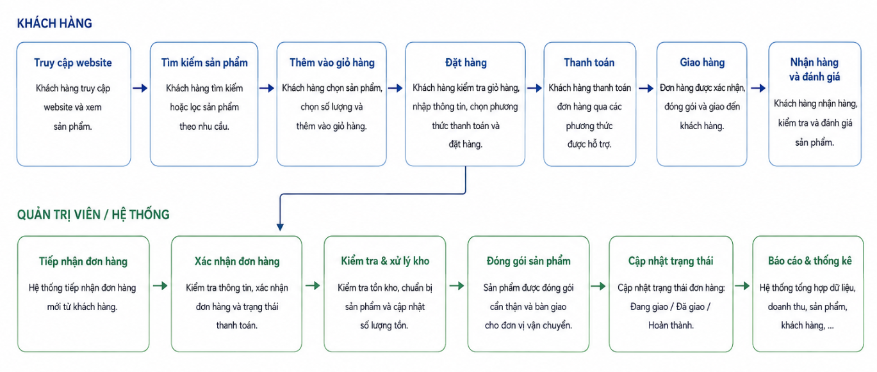

Nghiệp vụ kinh doanh hàng điện tử gia dụng
Hàng điện tử gia dụng là nhóm sản phẩm phục vụ các nhu cầu sinh hoạt trong gia đình như tivi, tủ lạnh, máy giặt, điều hòa, máy lọc không khí, robot hút bụi, nồi chiên không dầu và các thiết bị nhà bếp thông minh.
Khác với nhiều ngành hàng khác, sản phẩm điện tử gia dụng thường có số lượng lớn thuộc tính kỹ thuật như:
- Công suất
- Dung tích
- Điện áp
- Kích thước
- Công nghệ Inverter
- Chuẩn kết nối Wi-Fi
- Điều khiển bằng điện thoại
- Tiêu chuẩn tiết kiệm điện
- Thời gian bảo hành
Do đó cơ sở dữ liệu cần được thiết kế linh hoạt nhằm lưu trữ được nhiều loại thuộc tính khác nhau mà vẫn thuận tiện cho việc tìm kiếm và mở rộng.
Ngoài ra, hệ thống cần quản lý đầy đủ các nghiệp vụ:
- Quản lý đơn hàng
- Quản lý tồn kho
- Quản lý bảo hành, đổi trả
- Báo cáo doanh thu
Các nghiệp vụ trên được nhóm tổng kết từ các sàn TMĐT lớn như Điện Máy Xanh, Nguyễn Kim,…

Mô hình ngôn ngữ lớn (Large Language Models - LLMs)
Mô hình ngôn ngữ lớn, thường được gọi là LLM, là nhóm mô hình học sâu được huấn luyện trên khối lượng dữ liệu văn bản lớn nhằm học cách biểu diễn và xử lý ngôn ngữ tự nhiên. Phần lớn các mô hình hiện đại được phát triển dựa trên kiến trúc Transformer và cơ chế chú ý. Cơ chế này cho phép mô hình xác định mức độ liên quan giữa các từ trong câu, từ đó nắm bắt ngữ cảnh và mối quan hệ ngữ nghĩa trong văn bản.
Ngoài khả năng tạo hoặc phân tích văn bản, các mô hình dựa trên Transformer có thể chuyển đổi câu hoặc đoạn văn thành vector biểu diễn ngữ nghĩa, còn được gọi là embedding. Các câu có nội dung hoặc ý nghĩa gần nhau thường được biểu diễn bởi những vector nằm gần nhau trong không gian nhiều chiều. Đây là cơ sở để xây dựng chức năng tìm kiếm ngữ nghĩa cho hệ thống.
Khác với tìm kiếm truyền thống chủ yếu dựa trên mức độ trùng khớp từ khóa, tìm kiếm ngữ nghĩa tập trung vào ý định của người sử dụng. Hệ thống chuyển câu truy vấn và nội dung mô tả sản phẩm thành các vector, sau đó sử dụng độ tương đồng cosine để xác định mức độ liên quan. Chẳng hạn, với truy vấn “thiết bị tự động làm sạch sàn cho căn hộ”, hệ thống vẫn có thể trả về các sản phẩm robot hút bụi dù câu truy vấn không chứa chính xác tên sản phẩm.
Trong đề tài, kết quả tìm kiếm ngữ nghĩa không được sử dụng độc lập mà được kết hợp với các điều kiện nghiệp vụ như danh mục, khoảng giá, trạng thái kinh doanh và tồn kho. Cách tiếp cận này vừa tận dụng khả năng hiểu ngữ cảnh của mô hình, vừa bảo đảm kết quả trả về phù hợp với dữ liệu thực tế của website.

Kiến trúc hệ thống và TypeScript (Node.js)
Node.js là môi trường thực thi JavaScript phía máy chủ, được xây dựng trên JavaScript Engine V8 của Google Chrome. Với cơ chế xử lý bất đồng bộ (Asynchronous I/O) và hướng sự kiện (Event-driven), Node.js có khả năng xử lý đồng thời nhiều yêu cầu từ người dùng mà vẫn sử dụng ít tài nguyên hệ thống. Điều này giúp Node.js trở thành lựa chọn phù hợp cho các ứng dụng Web và dịch vụ API có số lượng truy cập lớn.
TypeScript là ngôn ngữ lập trình do Microsoft phát triển, được mở rộng từ JavaScript bằng cách bổ sung cơ chế kiểm tra kiểu dữ liệu tĩnh (Static Typing). TypeScript hỗ trợ các tính năng như Interface, Generic, Enum và lập trình hướng đối tượng, giúp mã nguồn rõ ràng, dễ bảo trì và hạn chế các lỗi trong quá trình phát triển.
Trong phát triển ứng dụng Web hiện đại, Node.js thường được sử dụng để xây dựng các dịch vụ Back-end và RESTful API, trong khi TypeScript giúp chuẩn hóa cấu trúc dữ liệu giữa các thành phần của hệ thống. Việc kết hợp hai công nghệ này góp phần nâng cao hiệu quả phát triển phần mềm, tăng khả năng mở rộng và thuận lợi cho công tác bảo trì.

Ngôn ngữ lập trình Python
Python là ngôn ngữ lập trình bậc cao, có cú pháp đơn giản và dễ đọc, được sử dụng rộng rãi trong nhiều lĩnh vực như phát triển Web, xử lý dữ liệu, trí tuệ nhân tạo (AI), học máy (Machine Learning) và thị giác máy tính (Computer Vision). Với hệ sinh thái thư viện phong phú, Python cho phép xây dựng các ứng dụng xử lý dữ liệu và mô hình AI một cách nhanh chóng.
Trong lĩnh vực trí tuệ nhân tạo, Python hỗ trợ nhiều thư viện nổi tiếng như PyTorch, TensorFlow, Transformers, OpenCV và Pillow. Các thư viện này cung cấp nhiều công cụ phục vụ việc huấn luyện mô hình học sâu, xử lý ảnh, xử lý ngôn ngữ tự nhiên và xây dựng các hệ thống tìm kiếm thông minh.
Ngoài ra, Python còn dễ dàng tích hợp với các hệ thống khác thông qua RESTful API hoặc giao thức HTTP. Nhờ khả năng mở rộng và cộng đồng phát triển lớn, Python hiện là một trong những ngôn ngữ được sử dụng phổ biến nhất trong các hệ thống ứng dụng trí tuệ nhân tạo.

Ngôn ngữ JavaScript trong phát triển giao diện Web
JavaScript là ngôn ngữ lập trình được sử dụng phổ biến để phát triển các ứng dụng Web. Cùng với HTML và CSS, JavaScript tạo nên nền tảng của các website hiện đại, giúp xây dựng giao diện có khả năng tương tác và phản hồi theo thời gian thực.
JavaScript cho phép xử lý các sự kiện từ người dùng như nhấp chuột, nhập dữ liệu, tìm kiếm và cập nhật nội dung của trang mà không cần tải lại toàn bộ website. Thông qua các công nghệ như Fetch API hoặc Axios, JavaScript có thể trao đổi dữ liệu với máy chủ bằng các yêu cầu HTTP, từ đó xây dựng các ứng dụng Web hoạt động linh hoạt và hiệu quả.
Bên cạnh việc tạo giao diện động, JavaScript còn được sử dụng để kiểm tra dữ liệu đầu vào, hiển thị thông báo, quản lý trạng thái giao diện và nâng cao trải nghiệm người dùng. Hiện nay, JavaScript là một trong những ngôn ngữ quan trọng nhất trong phát triển ứng dụng Web và được hỗ trợ trên hầu hết các trình duyệt hiện đại.

Hệ quản trị cơ sở dữ liệu Microsoft SQL Server
Microsoft SQL Server là hệ quản trị cơ sở dữ liệu quan hệ (Relational Database Management System – RDBMS) do Microsoft phát triển. Hệ thống hỗ trợ lưu trữ, quản lý và truy xuất dữ liệu với độ tin cậy cao, đồng thời đáp ứng tốt các yêu cầu về bảo mật, hiệu năng và khả năng mở rộng.
SQL Server sử dụng ngôn ngữ Transact-SQL (T-SQL) để thực hiện các thao tác tạo, cập nhật, truy vấn và quản lý dữ liệu. Bên cạnh đó, hệ quản trị còn hỗ trợ các tính năng như Transaction, Stored Procedure, Trigger, View và Index nhằm nâng cao hiệu quả xử lý dữ liệu và đảm bảo tính toàn vẹn của cơ sở dữ liệu.
Đối với các hệ thống thương mại điện tử, SQL Server có khả năng quản lý khối lượng dữ liệu lớn liên quan đến người dùng, sản phẩm, đơn hàng, thanh toán và tồn kho. Hệ thống cũng hỗ trợ cơ chế sao lưu, phục hồi dữ liệu và phân quyền truy cập, góp phần nâng cao tính an toàn và ổn định trong quá trình vận hành.
  - Kết luận chương 1
Chương 1 đã trình bày các cơ sở lý thuyết và công nghệ được sử dụng trong quá trình phát triển website kinh doanh hàng điện tử gia dụng thông minh. Báo cáo đã giới thiệu tổng quan về mô hình ngôn ngữ lớn (LLM), Node.js, TypeScript, Python, JavaScript và hệ quản trị cơ sở dữ liệu Microsoft SQL Server. Đây đều là những công nghệ phổ biến trong phát triển ứng dụng Web và trí tuệ nhân tạo, đáp ứng tốt các yêu cầu về hiệu năng, khả năng mở rộng và quản lý dữ liệu. Các nội dung được trình bày trong chương là cơ sở để tiến hành phân tích, thiết kế và xây dựng hệ thống ở các chương tiếp theo.

CHƯƠNG 2: PHÂN TÍCH VÀ THIẾT KẾ HỆ THỐNG

2.1. Khảo sát và phân tích yêu cầu hệ thống
2.1.1. Mô tả bài toán
Trong hoạt động kinh doanh hàng điện tử gia dụng, doanh nghiệp cần quản lý nhiều nhóm sản phẩm với số lượng lớn và đa dạng về thông số kỹ thuật. Việc bán hàng không chỉ dừng lại ở quá trình giới thiệu sản phẩm mà còn bao gồm quản lý khách hàng, đơn hàng, thanh toán, kho hàng, bảo hành và báo cáo thống kê. Nếu các nghiệp vụ này được quản lý thủ công hoặc phân tán trên nhiều hệ thống khác nhau sẽ dẫn đến tình trạng dữ liệu không đồng nhất, khó kiểm soát tồn kho và làm giảm hiệu quả quản lý.
Để giải quyết các vấn đề trên, hệ thống website thương mại điện tử được xây dựng nhằm số hóa toàn bộ quy trình bán hàng theo mô hình B2C. Hệ thống cho phép khách hàng thực hiện các giao dịch trực tuyến, đồng thời hỗ trợ doanh nghiệp quản lý tập trung dữ liệu và theo dõi toàn bộ quá trình xử lý đơn hàng.
2.1.2. Mục tiêu của hệ thống
Hệ thống được xây dựng nhằm đạt được các mục tiêu sau:
- Xây dựng website bán hàng trực tuyến cho các mặt hàng điện tử gia dụng thông minh.
- Hỗ trợ khách hàng tìm kiếm, lựa chọn và đặt mua sản phẩm.
- Quản lý tập trung thông tin sản phẩm, khách hàng và đơn hàng.
- Quản lý nhập kho, xuất kho và số lượng tồn.
- Hỗ trợ thanh toán trực tuyến và thanh toán khi nhận hàng.
- Quản lý đổi trả, bảo hành và đánh giá sản phẩm.
- Thống kê doanh thu, đơn hàng và tình trạng kinh doanh.

2.1.3. Các tác nhân của hệ thống
Hệ thống gồm 3 nhóm người dùng
Tác nhân | Vai trò
Customer (Khách hàng) | Khách hàng là đối tượng trực tiếp sử dụng website để tìm kiếm và mua sản phẩm. Khách hàng có thể đăng ký tài khoản, đăng nhập, tìm kiếm sản phẩm, quản lý giỏ hàng, đặt hàng, thanh toán, theo dõi trạng thái đơn hàng, đánh giá sản phẩm và gửi yêu cầu đổi trả hoặc bảo hành.
Staff (Nhân viên) | Nhân viên chịu trách nhiệm xử lý các nghiệp vụ bán hàng, xác nhận đơn hàng, quản lý thanh toán, xuất kho, nhập kho, theo dõi vận chuyển và tiếp nhận các yêu cầu hậu mãi của khách hàng.
Admin (Quản trị viên) | Quản trị viên có quyền quản lý toàn bộ hệ thống, bao gồm quản lý người dùng, phân quyền, danh mục sản phẩm, thương hiệu, chương trình khuyến mãi, báo cáo thống kê và cấu hình hệ thống.

Việc phân chia chức năng theo tác nhân giúp bảo đảm mỗi người dùng chỉ được truy cập những dữ liệu và nghiệp vụ phù hợp với trách nhiệm được giao. Một số chức năng quan trọng như phân quyền, điều chỉnh tồn kho, xác nhận hoàn tiền hoặc thay đổi cấu hình hệ thống chỉ được thực hiện bởi người dùng có quyền tương ứng. Các thao tác quản trị và thay đổi trạng thái nghiệp vụ cần được ghi nhận để phục vụ kiểm tra khi xảy ra sự cố.
2.2. Yêu cầu hệ thống
2.2.1. Yêu cầu chức năng
Hệ thống được chia thành năm nhóm chức năng chính
Bán hàng | Quản lý đơn hàng | Quản lý kho | Quản trị | Thống kê và báo cáo
· Đăng ký tài khoản  · Đăng nhập  · Quản lý thông tin cá nhân  · Tìm kiếm sản phẩm  · Lọc sản phẩm  · Xem chi tiết sản phẩm  · Quản lý giỏ hàng  · Đặt hàng  · Thanh toán  · Theo dõi đơn hàng  · Đánh giá sản phẩm | · Xác nhận đơn hàng  · Cập nhật trạng thái  · Quản lý vận chuyển  · Hủy đơn  · Đổi trả  · Bảo hành | · Nhập kho  · Xuất kho  · Kiểm kê tồn kho  · Theo dõi lịch sử nhập xuất | · Quản lý tài khoản  · Phân quyền  · Quản lý danh mục  · Quản lý sản phẩm  · Quản lý thương hiệu  · Quản lý khuyến mãi | · Thống kê doanh thu  · Thống kê đơn hàng  · Thống kê sản phẩm bán chạy  · Thống kê tồn kho

2.1.2.Yêu cầu phi chức năng
Hệ thống cần đáp ứng các yêu cầu phi chức năng sau
Hiệu năng | Hệ thống phải hỗ trợ nhiều người dùng truy cập đồng thời, thời gian phản hồi ngắn đối với các chức năng tìm kiếm và đặt hàng.
Bảo mật | Mật khẩu được mã hóa trước khi lưu trữ. Người dùng phải được xác thực trước khi sử dụng các chức năng có yêu cầu đăng nhập. Hệ thống phân quyền theo vai trò nhằm hạn chế truy cập trái phép.
Khả năng mở rộng | Kiến trúc hệ thống cho phép bổ sung các module mới như chương trình khách hàng thân thiết, chatbot hoặc hệ thống gợi ý sản phẩm mà không ảnh hưởng đến các chức năng hiện có.
Khả năng bảo trì | Các module được xây dựng độc lập, giúp việc sửa lỗi và nâng cấp hệ thống thuận lợi hơn.

2.2. Thiết kế chức năng hệ thống

2.2.1. Sơ đồ phân rã chức năng
Hệ thống được phân chia thành các chức năng sau:
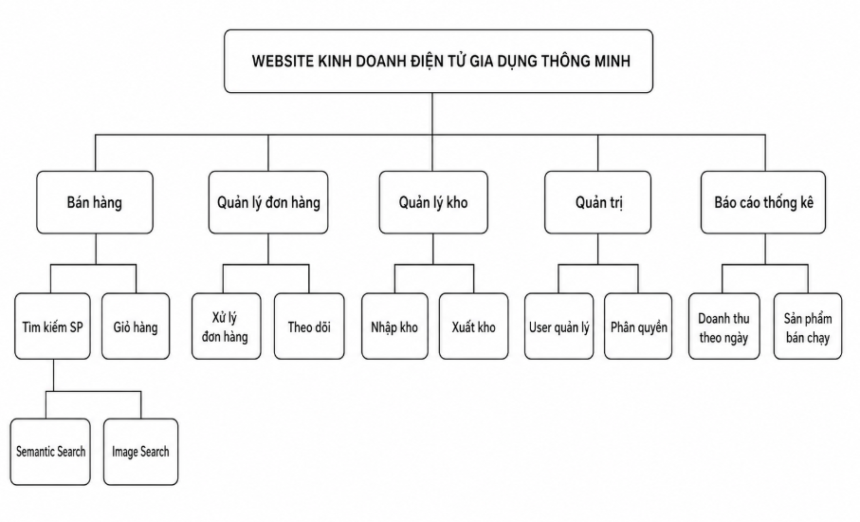
Sau khi phân rã, mỗi nhóm chức năng được triển khai thành các module độc lập nhằm giảm sự phụ thuộc giữa các thành phần của hệ thống.

2.2.2. Use Case tổng quát
Sơ đồ Use Case mô tả mối quan hệ giữa ba tác nhân chính với các chức năng của hệ thống.
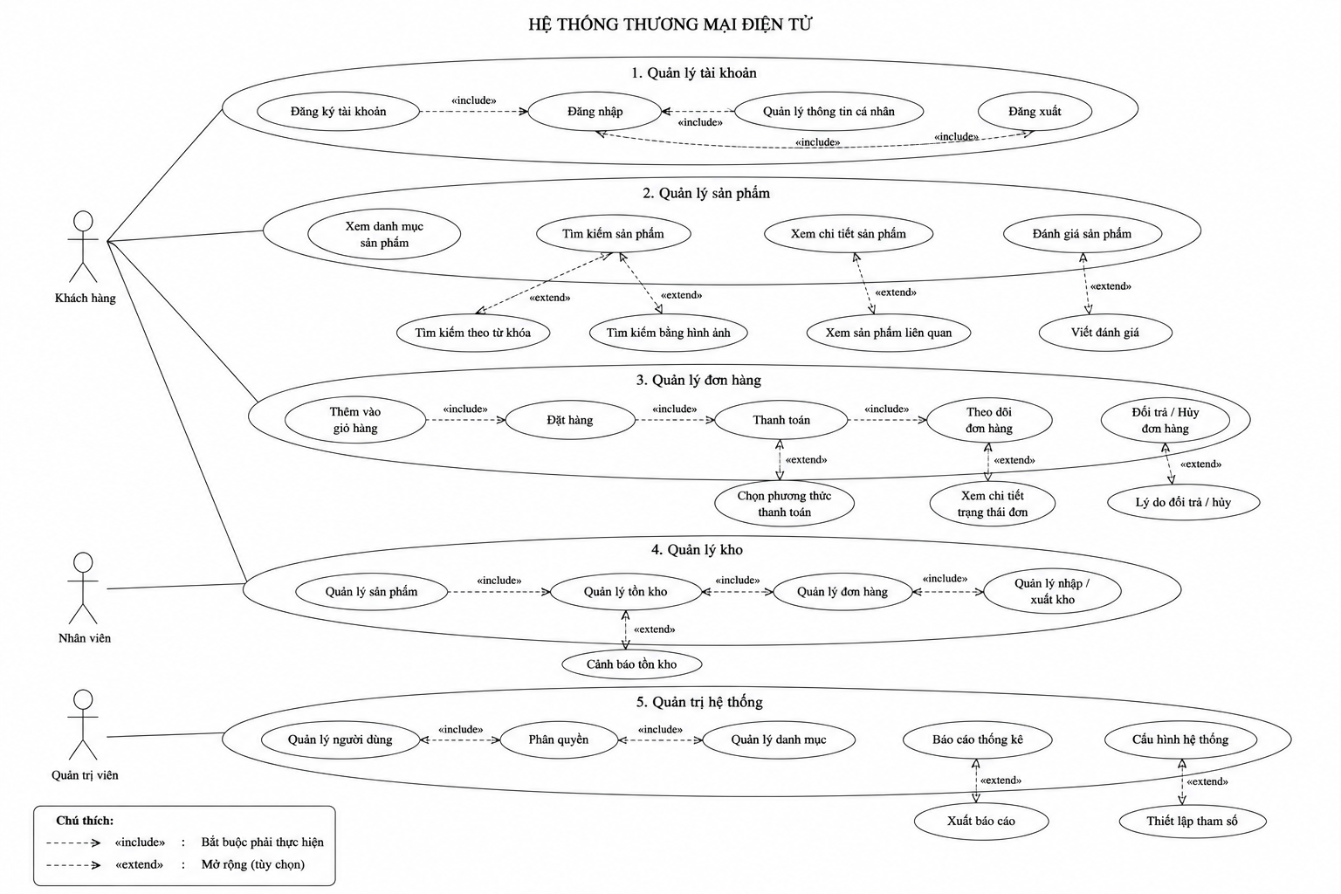

2.3. Thiết kế luồng dữ liệu
Sơ đồ DFD mức 0
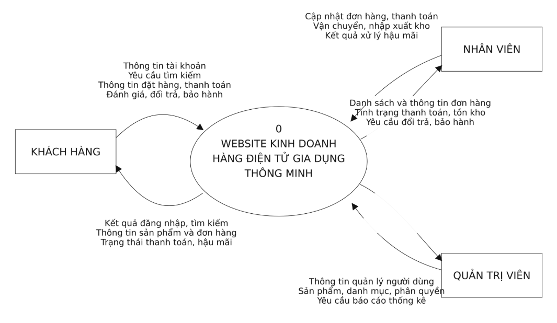
Sơ đồ DFD mức 1
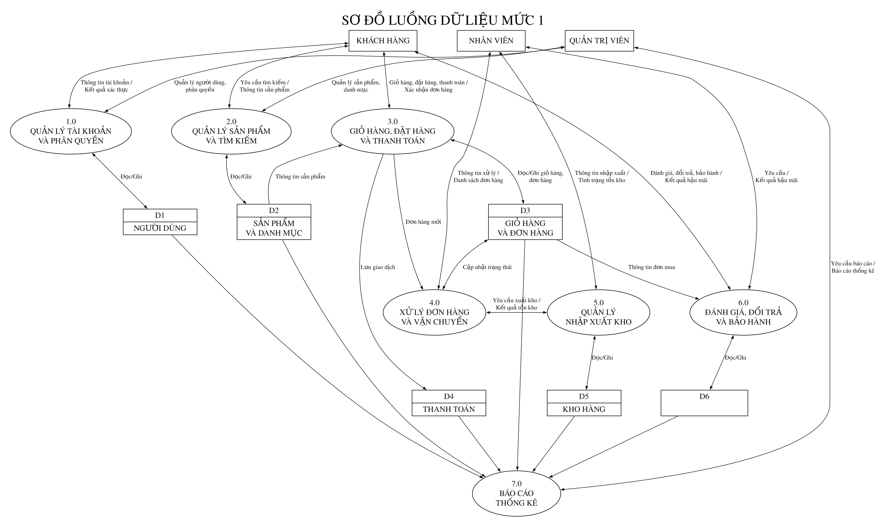

2.4. Thiết kế cơ sở dữ liệu
Cơ sở dữ liệu được xây dựng trên Microsoft SQL Server với mô hình quan hệ. Database bao gồm các nhóm bảng chính:
ERD nhóm người dùng
User: Lưu thông tin người dùng hệ thống.
Role: Lưu thông tin vai trò (ví dụ: Admin, Staff, Customer,...).
Permission: Lưu các quyền/sự cho phép trong hệ thống.
UserRole: Bảng liên kết giữa User và Role (một người dùng có thể có nhiều vai trò).
RolePermission: Bảng liên kết giữa Role và Permission (một vai trò có thể có nhiều quyền).

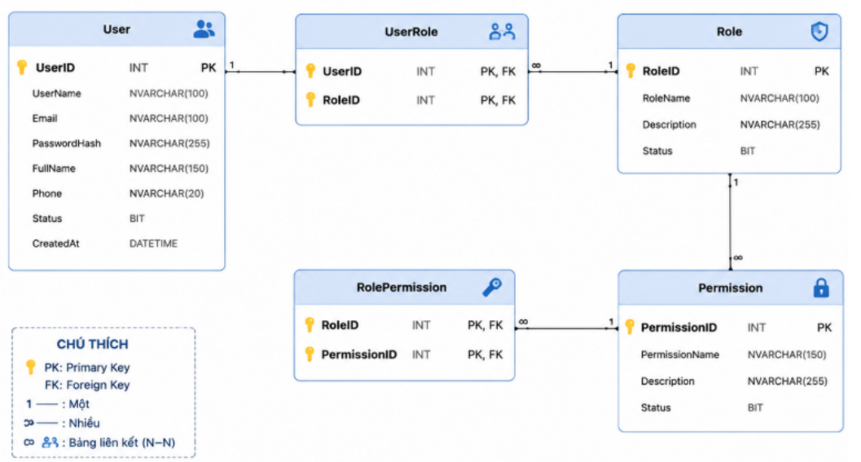
ERD nhóm sản phẩm
Category: Lưu thông tin danh mục sản phẩm, hỗ trợ quản lý danh mục cha – con.
Product: Lưu thông tin sản phẩm.
ProductImage: Lưu thông tin hình ảnh của sản phẩm (một sản phẩm có thể có nhiều hình ảnh).
Attribute: Lưu thông tin các thuộc tính của sản phẩm (ví dụ: màu sắc, kích thước, dung lượng,...).
AttributeOption: Lưu các giá trị lựa chọn của thuộc tính (ví dụ: Đỏ, Xanh, 64GB, 128GB,...).
ProductAttributeValue: Lưu giá trị thuộc tính cụ thể của sản phẩm.
ProductSearchIndex: Lưu dữ liệu phục vụ chức năng tìm kiếm sản phẩm theo từ khóa.
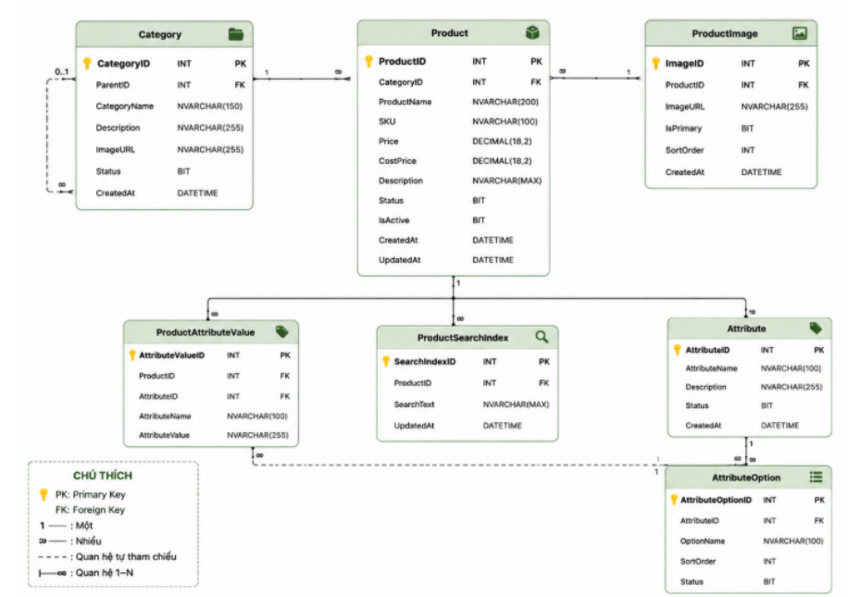
ERD nhóm bán hàng
Cart: Giỏ hàng của người dùng (có thể có nhiều mục).
CartItem: Chi tiết sản phẩm trong giỏ hàng.
Order: Đơn hàng được tạo từ giỏ hàng hoặc đặt trực tiếp.
OrderDetail: Chi tiết từng sản phẩm trong đơn hàng.
Payment: Thông tin thanh toán của đơn hàng.
Invoice: Hóa đơn của đơn hàng.
Product: Sản phẩm được đặt trong đơn hàng.
Category: Danh mục sản phẩm.

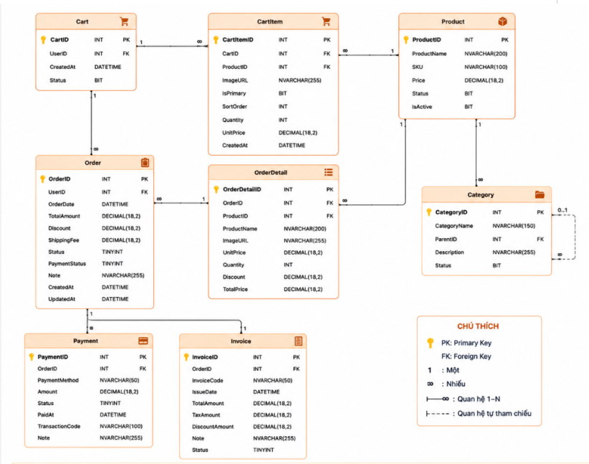
ERD nhóm kho
Warehouse: Lưu thông tin kho hàng.
Product: Thông tin sản phẩm.
Inventory: Tồn kho hiện tại theo kho và theo sản phẩm.
StockInReceipt: Phiếu nhập kho.
StockInReceiptDetail: Chi tiết các sản phẩm nhập kho.
StockOutReceipt: Phiếu xuất kho.
StockOutReceiptDetail: Chi tiết các sản phẩm xuất kho.
StockMovement: Lịch sử biến động tồn kho (tự động ghi nhận khi nhập, xuất hoặc điều chỉnh tồn).
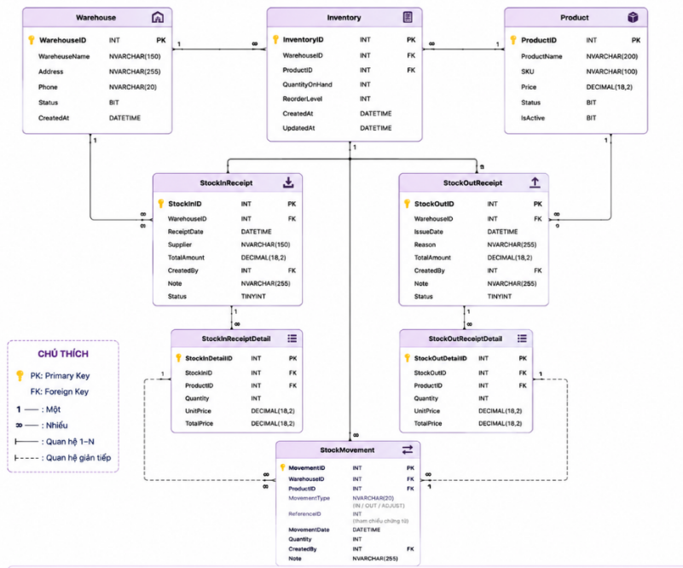
ERD nhóm hậu mãi
Review: Lưu đánh giá, nhận xét của người dùng về sản phẩm và đơn hàng.
ReturnRequest: Yêu cầu trả hàng, hoàn tiền.
ReturnRequestDetail: Chi tiết các sản phẩm trong yêu cầu trả hàng.
WarrantyClaim: Khiếu nại bảo hành của khách hàng.
WarrantyClaimDetail: Chi tiết sản phẩm trong phiếu bảo hành (sửa chữa, thay thế, chi phí,...).
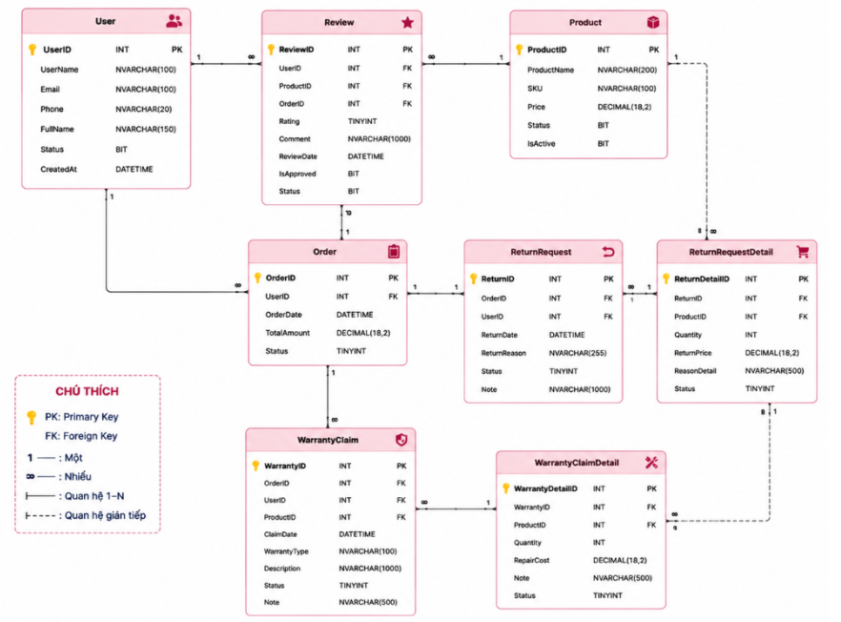

2.5. Thiết kế kiến trúc hệ thống
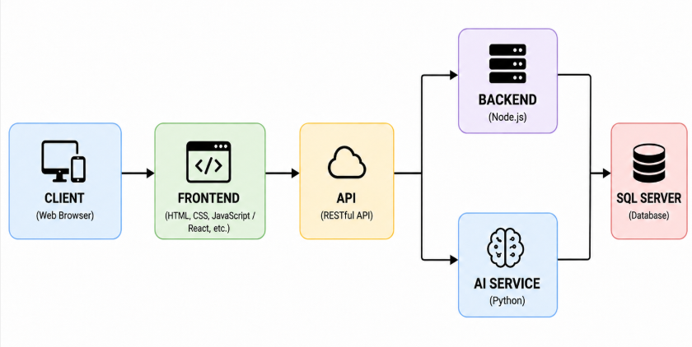

2.6. Kết luận chương 2
Chương 2 đã trình bày quá trình phân tích yêu cầu và thiết kế hệ thống cho website kinh doanh hàng điện tử gia dụng thông minh. Nội dung chương bao gồm khảo sát bài toán, xác định các tác nhân, phân tích yêu cầu chức năng và phi chức năng, thiết kế các mô hình chức năng, luồng dữ liệu, cơ sở dữ liệu và kiến trúc tổng thể của hệ thống. Các mô hình thiết kế được xây dựng nhằm bảo đảm hệ thống đáp ứng đúng yêu cầu nghiệp vụ, có khả năng mở rộng, dễ bảo trì và là cơ sở để triển khai các module chức năng trong chương tiếp theo.

CHƯƠNG 3: XÂY DỰNG HỆ THỐNG
3.1. Môi trường phát triển hệ thống
Sau khi hoàn thành quá trình phân tích và thiết kế, hệ thống được triển khai theo mô hình ứng dụng Web nhiều tầng nhằm tách biệt giữa giao diện người dùng, lớp xử lý nghiệp vụ và lớp lưu trữ dữ liệu. Việc phân chia thành các lớp độc lập giúp nâng cao khả năng bảo trì, mở rộng và thuận lợi trong quá trình kiểm thử.
Thành phần | Công nghệ
Front-end | JavaScript, HTML5, CSS3
Back-end | Node.js, TypeScript
AI Service | Python
Cơ sở dữ liệu | Microsoft SQL Server
Giao tiếp | RESTful API
Kiểm thử API | Postman
Quản lý mã nguồn | Git
3.2. Xây dựng RESTful API
API | Method | Chức năng
/login | POST | Đăng nhập
/products | GET | Danh sách sản phẩm
/orders | POST | Đặt hàng
3.3. Xây dựng giao diện
CHƯƠNG 4: KIỂM THỬ VÀ ĐÁNH GIÁ HỆ THỐNG

4.1. Mục tiêu kiểm thử
Sau khi hoàn thành quá trình xây dựng hệ thống, việc kiểm thử được thực hiện nhằm đánh giá mức độ đáp ứng các yêu cầu chức năng và phi chức năng đã đặt ra trong giai đoạn phân tích, thiết kế. Hoạt động kiểm thử giúp phát hiện các lỗi còn tồn tại trong quá trình xử lý nghiệp vụ, kiểm tra tính chính xác của dữ liệu, đánh giá khả năng hoạt động ổn định của hệ thống và bảo đảm các chức năng được triển khai đúng theo yêu cầu.
Quá trình kiểm thử tập trung vào các nhóm chức năng chính của hệ thống như quản lý người dùng, quản lý sản phẩm, tìm kiếm, giỏ hàng, đặt hàng, thanh toán, quản lý kho, phân quyền và báo cáo thống kê. Ngoài ra, các tình huống ngoại lệ như dữ liệu không hợp lệ, thao tác sai quy trình hoặc truy cập trái phép cũng được xây dựng để đánh giá khả năng xử lý lỗi của hệ thống.

4.2. Môi trường kiểm thử
Hệ thống được triển khai trong môi trường thử nghiệm với các thành phần phần mềm và công cụ như sau:
Thành phần | Môi trường
Hệ điều hành | Windows 11
Trình duyệt | Google Chrome
Front-end | JavaScript
Back-end | Node.js + TypeScript
AI Service | Python
Cơ sở dữ liệu | Microsoft SQL Server
Công cụ kiểm thử API | Postman
Công cụ quản lý mã nguồn | Git

4.3. Phương pháp kiểm thử
Trong đề tài, quá trình kiểm thử được thực hiện theo phương pháp kiểm thử chức năng (Functional Testing). Mỗi chức năng của hệ thống được xây dựng các kịch bản kiểm thử (Test Case) với dữ liệu đầu vào, kết quả mong đợi và kết quả thực tế.
Các nội dung kiểm thử gồm:
- Kiểm thử giao diện người dùng.
- Kiểm thử RESTful API.
- Kiểm thử xử lý dữ liệu.
- Kiểm thử phân quyền.
- Kiểm thử các trường hợp ngoại lệ.
- Kiểm thử tính toàn vẹn dữ liệu.

4.4. Kết quả kiểm thử
Kiểm thử tài khoản và phân quyền
Mã TC | Chức năng | Loại | Dữ liệu/Thao tác kiểm thử | Kết quả mong đợi
TC_ACC_01 | Đăng ký tài khoản | Giao diện/API | Nhập đầy đủ họ tên, email, số điện thoại và mật khẩu hợp lệ | Tạo tài khoản thành công, mật khẩu được mã hóa
TC_ACC_02 | Đăng ký trùng email | API | Sử dụng email đã tồn tại | Hệ thống từ chối và thông báo email đã được sử dụng
TC_ACC_03 | Đăng ký thiếu thông tin | Giao diện | Bỏ trống email hoặc mật khẩu | Hiển thị thông báo yêu cầu nhập đầy đủ
TC_ACC_04 | Kiểm tra mật khẩu yếu | Giao diện/API | Nhập mật khẩu ngắn hoặc không đúng quy tắc | Hệ thống từ chối và hiển thị yêu cầu về mật khẩu
TC_ACC_05 | Đăng nhập thành công | Giao diện/API | Nhập đúng email và mật khẩu | Đăng nhập thành công và chuyển đến trang phù hợp
TC_ACC_06 | Đăng nhập sai mật khẩu | API | Nhập đúng email nhưng sai mật khẩu | Trả về lỗi xác thực, không tạo phiên đăng nhập
TC_ACC_07 | Đăng nhập tài khoản bị khóa | API | Đăng nhập bằng tài khoản đã bị Admin khóa | Hệ thống từ chối đăng nhập
TC_ACC_08 | Quên mật khẩu | Giao diện | Nhập email đã đăng ký | Hệ thống gửi liên kết hoặc mã đặt lại mật khẩu
TC_ACC_09 | Cập nhật thông tin cá nhân | Giao diện/API | Thay đổi họ tên, số điện thoại, địa chỉ | Dữ liệu mới được lưu chính xác
TC_ACC_10 | Kiểm tra phân quyền | API | Customer gọi API quản trị người dùng | Trả về HTTP 403, không cho phép truy cập

Kiểm thử mã sản phẩm và tìm kiếm thông minh
Mã TC | Chức năng | Loại | Dữ liệu/Thao tác kiểm thử | Kết quả mong đợi
TC_PRD_01 | Xem danh sách sản phẩm | Giao diện/API | Truy cập trang sản phẩm | Hiển thị đúng sản phẩm, giá, ảnh và trạng thái tồn kho
TC_PRD_02 | Xem chi tiết sản phẩm | Giao diện | Chọn một sản phẩm | Hiển thị đầy đủ mô tả, thông số kỹ thuật, giá và hình ảnh
TC_PRD_03 | Lọc theo danh mục | Giao diện/API | Chọn danh mục “Tủ lạnh” | Chỉ hiển thị sản phẩm thuộc danh mục tủ lạnh
TC_PRD_04 | Lọc theo khoảng giá | Giao diện/API | Chọn giá từ 5 đến 10 triệu đồng | Trả về sản phẩm nằm trong khoảng giá
TC_PRD_05 | Lọc theo thuộc tính | API | Công suất 1.000–1.500 W, thương hiệu Samsung | Trả về sản phẩm đáp ứng đồng thời các điều kiện
TC_PRD_06 | Tìm kiếm từ khóa chính xác | Giao diện/API | Nhập “Máy lọc không khí Xiaomi” | Hiển thị sản phẩm có tên hoặc mô tả phù hợp
TC_PRD_07 | Tìm kiếm từ khóa không tồn tại | Giao diện/API | Nhập từ khóa không liên quan | Hiển thị thông báo không tìm thấy sản phẩm
TC_PRD_08 | Tìm kiếm theo ngữ nghĩa | API | Nhập “thiết bị làm mát cho phòng nhỏ” | Trả về quạt, máy điều hòa hoặc sản phẩm liên quan
TC_PRD_09 | Tìm kiếm có lỗi chính tả | Giao diện/API | Nhập “may loc khong khi” | Hệ thống vẫn trả về sản phẩm gần đúng
TC_PRD_10 | Tìm kiếm bằng hình ảnh | Giao diện/API | Tải lên ảnh một chiếc nồi cơm điện | Trả về sản phẩm nồi cơm điện có đặc điểm tương tự
TC_PRD_11 | Tải ảnh không hợp lệ | API | Tải lên file PDF hoặc file vượt dung lượng | Từ chối xử lý và thông báo định dạng/dung lượng không hợp lệ
TC_PRD_12 | Phân trang sản phẩm | Giao diện/API | Chuyển sang trang sản phẩm tiếp theo | Hiển thị đúng dữ liệu, không trùng hoặc thiếu sản phẩm

Kiểm thử giỏ hàng
Mã TC | Chức năng | Loại | Dữ liệu/Thao tác kiểm thử | Kết quả mong đợi
TC_CART_01 | Thêm sản phẩm vào giỏ | Giao diện/API | Chọn sản phẩm còn hàng, số lượng 1 | Sản phẩm được thêm vào giỏ hàng
TC_CART_02 | Thêm lại cùng sản phẩm | Giao diện/API | Thêm hai lần cùng một sản phẩm | Hệ thống tăng số lượng, không tạo dòng trùng
TC_CART_03 | Cập nhật số lượng | Giao diện/API | Thay đổi số lượng từ 1 thành 3 | Thành tiền và tổng tiền được cập nhật chính xác
TC_CART_04 | Số lượng vượt tồn kho | API | Kho còn 5 sản phẩm nhưng nhập số lượng 10 | Hệ thống từ chối và thông báo số lượng tối đa
TC_CART_05 | Nhập số lượng không hợp lệ | Giao diện | Nhập 0, số âm hoặc ký tự | Hiển thị lỗi và không cập nhật giỏ hàng
TC_CART_06 | Xóa sản phẩm khỏi giỏ | Giao diện/API | Chọn nút xóa sản phẩm | Sản phẩm được xóa và tổng tiền được tính lại
TC_CART_07 | Áp dụng mã giảm giá hợp lệ | Giao diện/API | Nhập mã còn hiệu lực | Giảm đúng số tiền hoặc phần trăm quy định
TC_CART_08 | Áp dụng mã hết hạn | API | Nhập mã đã hết hạn | Không áp dụng và hiển thị thông báo phù hợp
TC_CART_09 | Giữ giỏ hàng sau đăng nhập | Giao diện | Thêm sản phẩm rồi đăng xuất, đăng nhập lại | Giỏ hàng được khôi phục đúng theo thiết kế

Kiểm thử đặt hàng và thanh toán
Mã TC | Chức năng | Loại | Dữ liệu/Thao tác kiểm thử | Kết quả mong đợi
TC_ORD_01 | Đặt hàng COD thành công | Giao diện/API | Nhập thông tin giao hàng hợp lệ, chọn COD | Tạo đơn hàng và trả về mã đơn hàng
TC_ORD_02 | Thiếu địa chỉ giao hàng | Giao diện/API | Bỏ trống địa chỉ | Không tạo đơn và thông báo trường bắt buộc
TC_ORD_03 | Số điện thoại không hợp lệ | Giao diện | Nhập số điện thoại sai định dạng | Hiển thị thông báo kiểm tra số điện thoại
TC_ORD_04 | Kiểm tra tổng tiền | API | Nhiều sản phẩm, phí vận chuyển và giảm giá | Tổng tiền được tính chính xác
TC_ORD_05 | Thanh toán online thành công | Giao diện/API | Thanh toán bằng thông tin hợp lệ | Đơn hàng chuyển sang trạng thái đã thanh toán
TC_ORD_06 | Thanh toán bị từ chối | API | Cổng thanh toán trả về thất bại | Đơn không ghi nhận đã thanh toán
TC_ORD_07 | Người dùng hủy thanh toán | Giao diện | Thoát khỏi cổng thanh toán | Quay về website, đơn ở trạng thái chờ thanh toán
TC_ORD_08 | Callback thanh toán trùng | API | Cổng thanh toán gửi callback hai lần | Chỉ ghi nhận một giao dịch, không trừ kho hai lần
TC_ORD_09 | Callback có chữ ký sai | API | Gửi dữ liệu với chữ ký không hợp lệ | Hệ thống từ chối cập nhật thanh toán
TC_ORD_10 | Đặt hàng đồng thời | API | Hai khách cùng mua sản phẩm cuối cùng | Chỉ đơn hợp lệ được giữ hàng, không âm tồn kho
TC_ORD_11 | Xem lịch sử đơn hàng | Giao diện/API | Customer mở mục đơn hàng | Chỉ hiển thị đơn hàng thuộc tài khoản đó
TC_ORD_12 | Hủy đơn đang chờ xác nhận | Giao diện/API | Customer yêu cầu hủy đơn | Đơn được hủy và số lượng sản phẩm được hoàn kho
TC_ORD_13 | Hủy đơn đang giao | API | Customer yêu cầu hủy đơn đã giao vận | Hệ thống từ chối hoặc chuyển sang quy trình hỗ trợ

Kiểm thử xử lý đơn hàng và vận chuyển
Mã TC | Chức năng | Loại | Dữ liệu/Thao tác kiểm thử | Kết quả mong đợi
TC_STF_01 | Xem danh sách đơn hàng | Giao diện/API | Staff truy cập trang quản lý đơn | Hiển thị danh sách đơn và bộ lọc trạng thái
TC_STF_02 | Xác nhận đơn hàng | Giao diện/API | Chuyển từ chờ xác nhận sang đã xác nhận | Trạng thái được cập nhật, có lịch sử xử lý
TC_STF_03 | Chuyển đơn sang đang giao | API | Nhập mã vận đơn hợp lệ | Đơn chuyển trạng thái đang giao
TC_STF_04 | Cập nhật sai trình tự | API | Chuyển đơn đã hủy sang đang giao | Hệ thống từ chối thay đổi trạng thái
TC_STF_05 | Xác nhận giao thành công | Giao diện/API | Staff xác nhận khách đã nhận hàng | Đơn chuyển sang hoàn thành
TC_STF_06 | Giao hàng thất bại | Giao diện/API | Nhập lý do khách không nhận hàng | Lưu lý do và chuyển trạng thái giao thất bại
TC_STF_07 | Xử lý đơn hoàn trả | Giao diện/API | Xác nhận nhận lại sản phẩm | Cập nhật đơn, hoàn tiền và tồn kho theo quy định

Kiểm thử quản lý kho
Mã TC | Chức năng | Loại | Dữ liệu/Thao tác kiểm thử | Kết quả mong đợi
TC_INV_01 | Nhập kho | Giao diện/API | Nhập thêm 20 sản phẩm | Tồn kho tăng đúng 20
TC_INV_02 | Xuất kho | Giao diện/API | Xuất 5 sản phẩm | Tồn kho giảm đúng 5
TC_INV_03 | Xuất vượt số lượng | API | Kho có 3 nhưng yêu cầu xuất 5 | Hệ thống từ chối, tồn kho không thay đổi
TC_INV_04 | Nhập số lượng âm | API | Số lượng nhập kho bằng -10 | Hệ thống báo lỗi dữ liệu
TC_INV_05 | Trừ kho khi đặt hàng | API | Khách đặt đơn thành công | Số lượng khả dụng được giảm hoặc giữ chỗ
TC_INV_06 | Hoàn kho khi hủy đơn | API | Hủy đơn đã giữ sản phẩm | Số lượng sản phẩm được trả lại kho
TC_INV_07 | Cảnh báo sắp hết hàng | Giao diện/API | Tồn kho thấp hơn mức tối thiểu | Hiển thị cảnh báo cho Staff/Admin
TC_INV_08 | Kiểm tra lịch sử kho | Giao diện | Mở lịch sử nhập xuất | Hiển thị thời gian, số lượng, người thực hiện và lý do

Kiểm thử quản trị hệ thống
Mã TC | Chức năng | Loại | Dữ liệu/Thao tác kiểm thử | Kết quả mong đợi
TC_ADM_01 | Thêm sản phẩm | Giao diện/API | Nhập đầy đủ tên, giá, danh mục, thông số | Sản phẩm được tạo thành công
TC_ADM_02 | Thêm sản phẩm thiếu giá | Giao diện/API | Bỏ trống giá bán | Hệ thống không cho lưu
TC_ADM_03 | Cập nhật sản phẩm | Giao diện/API | Thay đổi giá và mô tả | Dữ liệu mới được cập nhật
TC_ADM_04 | Xóa sản phẩm đã có đơn | API | Xóa sản phẩm đã phát sinh giao dịch | Không xóa cứng; chuyển sang ngừng kinh doanh
TC_ADM_05 | Quản lý danh mục | Giao diện/API | Thêm, sửa hoặc ẩn danh mục | Dữ liệu danh mục cập nhật chính xác
TC_ADM_06 | Khóa tài khoản | Giao diện/API | Admin khóa tài khoản Customer | Tài khoản không thể đăng nhập
TC_ADM_07 | Phân quyền Staff | Giao diện/API | Gán quyền xử lý đơn hàng | Staff chỉ truy cập chức năng được cấp
TC_ADM_08 | Báo cáo doanh thu | Giao diện/API | Chọn khoảng thời gian cụ thể | Doanh thu được tổng hợp đúng từ đơn hoàn thành
TC_ADM_09 | Báo cáo tồn kho | Giao diện/API | Xem báo cáo theo danh mục | Hiển thị đúng tồn kho và sản phẩm sắp hết

Kiểm thử đánh giá và đổi trả bào hành
Mã TC | Chức năng | Loại | Dữ liệu/Thao tác kiểm thử | Kết quả mong đợi
TC_AFS_01 | Đánh giá sản phẩm đã mua | Giao diện/API | Khách đã nhận hàng, đánh giá 5 sao | Đánh giá được lưu và hiển thị
TC_AFS_02 | Đánh giá sản phẩm chưa mua | API | Khách chưa mua gửi đánh giá | Hệ thống từ chối
TC_AFS_03 | Đánh giá sai số sao | API | Gửi số sao bằng 0 hoặc 6 | Hệ thống báo dữ liệu không hợp lệ
TC_AFS_04 | Yêu cầu đổi trả hợp lệ | Giao diện/API | Gửi yêu cầu trong thời hạn đổi trả | Tạo phiếu yêu cầu thành công
TC_AFS_05 | Đổi trả quá hạn | API | Gửi yêu cầu sau thời hạn cho phép | Từ chối và thông báo lý do
TC_AFS_06 | Tạo yêu cầu bảo hành | Giao diện/API | Chọn đơn đã hoàn thành, nhập mô tả lỗi | Tạo phiếu bảo hành và mã theo dõi
TC_AFS_07 | Bảo hành sản phẩm hết hạn | API | Gửi yêu cầu cho sản phẩm hết bảo hành | Thông báo hết hạn hoặc chuyển sang sửa chữa tính phí
TC_AFS_08 | Theo dõi hậu mãi | Giao diện | Customer xem yêu cầu đang xử lý | Hiển thị đúng trạng thái và lịch sử cập nhật

Kiểm thử bảo mật và hiệu năng
Mã TC | Nội dung | Cách kiểm thử | Kết quả mong đợi
TC_SEC_01 | SQL Injection | Nhập ' OR 1=1 -- vào ô đăng nhập/tìm kiếm | Dữ liệu được kiểm soát, không truy cập trái phép
TC_SEC_02 | XSS | Nhập thẻ <script> vào đánh giá sản phẩm | Nội dung nguy hiểm được mã hóa hoặc loại bỏ
TC_SEC_03 | Truy cập đơn hàng người khác | Thay đổi mã đơn trong URL/API | Trả về HTTP 403 hoặc 404
TC_SEC_04 | Token hết hạn | Gọi API bằng access token hết hạn | Trả về HTTP 401
TC_SEC_05 | Tải file nguy hiểm | Tải file thực thi thay cho ảnh | Hệ thống từ chối
TC_SEC_06 | Bảo vệ mật khẩu | Kiểm tra dữ liệu trong cơ sở dữ liệu | Mật khẩu được lưu dưới dạng mã băm
TC_PER_01 | Tải đồng thời | Mô phỏng nhiều người truy cập | Hệ thống hoạt động ổn định, không mất dữ liệu
TC_PER_02 | Tốc độ tìm kiếm | Tìm kiếm trên dữ liệu sản phẩm lớn | Kết quả trả về trong thời gian chấp nhận được
TC_PER_03 | Hiệu năng đặt hàng | Gửi nhiều yêu cầu đặt hàng đồng thời | Không tạo đơn trùng, không âm tồn kho
TC_PER_04 | Khả năng phục hồi | Tạm ngắt kết nối cổng thanh toán | Không mất đơn, có thể kiểm tra lại giao dịch

4.5. Đánh giá hệ thống
Sau quá trình kiểm thử, hệ thống đáp ứng đầy đủ các yêu cầu chức năng đã đề ra. Các chức năng chính như quản lý sản phẩm, tìm kiếm, đặt hàng, thanh toán, quản lý kho và báo cáo thống kê hoạt động ổn định trong môi trường thử nghiệm.
Về hiệu năng, thời gian phản hồi của các chức năng thông thường như xem danh sách sản phẩm, tìm kiếm và quản lý giỏ hàng ở mức phù hợp với quy mô dữ liệu kiểm thử. Đối với các chức năng có tích hợp dịch vụ AI, thời gian xử lý phụ thuộc vào quá trình sinh đặc trưng và tính toán độ tương đồng nhưng vẫn đáp ứng yêu cầu sử dụng.
Về bảo mật, hệ thống áp dụng cơ chế xác thực người dùng, phân quyền theo vai trò, kiểm tra dữ liệu đầu vào và sử dụng truy vấn có tham số nhằm hạn chế các nguy cơ tấn công phổ biến như SQL Injection. Các thao tác quan trọng liên quan đến đơn hàng và kho hàng được xử lý trong transaction để bảo đảm tính toàn vẹn dữ liệu.
4.6. Kết luận chương 4
Chương 4 đã trình bày quá trình kiểm thử và đánh giá hệ thống website kinh doanh hàng điện tử gia dụng thông minh. Các chức năng được kiểm thử thông qua nhiều kịch bản với cả trường hợp hợp lệ và không hợp lệ nhằm đánh giá tính chính xác, ổn định và khả năng xử lý ngoại lệ của hệ thống. Kết quả cho thấy hệ thống đáp ứng các yêu cầu chức năng và phi chức năng đã đề ra, dữ liệu được xử lý nhất quán, cơ chế phân quyền và bảo mật hoạt động đúng thiết kế.
CHƯƠNG 5: KẾT LUẬN VÀ HƯỚNG PHÁT TRIỂN

5.1. Kết quả đạt được

Sau quá trình khảo sát, phân tích, thiết kế, xây dựng và kiểm thử, đề tài "Xây dựng Website kinh doanh hàng điện tử gia dụng thông minh" đã hoàn thành các mục tiêu đề ra. Hệ thống được xây dựng theo mô hình thương mại điện tử B2C, đáp ứng các nghiệp vụ cơ bản của một website bán hàng trực tuyến và hỗ trợ công tác quản lý hoạt động kinh doanh.

Về mặt chức năng, hệ thống cho phép khách hàng đăng ký và đăng nhập tài khoản, tìm kiếm sản phẩm theo nhiều tiêu chí, quản lý giỏ hàng, đặt hàng, lựa chọn phương thức thanh toán, theo dõi trạng thái đơn hàng, đánh giá sản phẩm và gửi yêu cầu đổi trả hoặc bảo hành. Đối với doanh nghiệp, hệ thống hỗ trợ quản lý sản phẩm, danh mục, khách hàng, đơn hàng, kho hàng, phân quyền người dùng và báo cáo thống kê, góp phần nâng cao hiệu quả quản lý và giảm khối lượng công việc thủ công.

Về mặt kỹ thuật, hệ thống được xây dựng theo kiến trúc nhiều tầng, trong đó giao diện người dùng, lớp xử lý nghiệp vụ và lớp lưu trữ dữ liệu được tách biệt nhằm tăng khả năng bảo trì và mở rộng. Việc sử dụng Microsoft SQL Server giúp bảo đảm tính toàn vẹn của dữ liệu, trong khi Node.js và TypeScript hỗ trợ xử lý các nghiệp vụ Web một cách hiệu quả. Ngoài ra, dịch vụ AI được xây dựng độc lập bằng Python để hỗ trợ tìm kiếm theo ngữ nghĩa và hình ảnh, góp phần nâng cao khả năng tìm kiếm sản phẩm so với phương pháp tìm kiếm truyền thống.

Kết quả kiểm thử cho thấy các chức năng chính của hệ thống hoạt động ổn định trong môi trường thử nghiệm. Các nghiệp vụ như quản lý sản phẩm, đặt hàng, thanh toán, quản lý kho và phân quyền đều đáp ứng đúng yêu cầu thiết kế. Hệ thống xử lý tốt các trường hợp dữ liệu hợp lệ và không hợp lệ, đồng thời duy trì tính nhất quán của dữ liệu trong các giao dịch quan trọng.

Nhìn chung, kết quả đạt được cho thấy hệ thống đáp ứng các mục tiêu của đề tài và có thể làm cơ sở để tiếp tục nghiên cứu, hoàn thiện và triển khai trong môi trường thực tế.

5.2. Hạn chế
Mặc dù đã hoàn thành các chức năng chính, hệ thống vẫn còn một số hạn chế do giới hạn về thời gian thực hiện, phạm vi nghiên cứu và điều kiện triển khai thực tế.
Thứ nhất, dữ liệu sử dụng trong quá trình xây dựng và kiểm thử chủ yếu là dữ liệu mô phỏng, chưa phản ánh đầy đủ quy mô và đặc điểm của một hệ thống thương mại điện tử vận hành trong thực tế. Vì vậy, khả năng đáp ứng khi số lượng người dùng đồng thời tăng cao chưa được đánh giá toàn diện.
Thứ hai, chức năng tìm kiếm thông minh mới dừng ở mức hỗ trợ tìm kiếm theo ngữ nghĩa và hình ảnh trong phạm vi dữ liệu hiện có. Hệ thống chưa tích hợp các mô hình gợi ý sản phẩm cá nhân hóa dựa trên lịch sử mua sắm hoặc hành vi của người dùng.
Thứ ba, hệ thống chưa kết nối trực tiếp với các cổng thanh toán thương mại hoặc đơn vị vận chuyển thực tế. Quá trình thanh toán và giao hàng được mô phỏng nhằm phục vụ mục đích nghiên cứu và kiểm thử.
Bên cạnh đó, các chức năng nâng cao như quản lý chương trình khách hàng thân thiết, quản lý khuyến mãi theo thời gian thực, phân tích dữ liệu kinh doanh, dự báo nhu cầu nhập hàng hoặc tích hợp các thiết bị IoT chưa được triển khai trong phạm vi đề tài.

5.3. Hướng phát triển

Trong thời gian tới, hệ thống có thể được mở rộng và hoàn thiện theo một số định hướng sau:
- Tích hợp trực tiếp với các cổng thanh toán trực tuyến nhằm tự động hóa quá trình xác nhận giao dịch và cập nhật trạng thái thanh toán.
- Kết nối với các đơn vị vận chuyển để theo dõi trạng thái giao hàng theo thời gian thực và cập nhật thông tin vận chuyển tự động.
- Nâng cấp chức năng tìm kiếm thông minh bằng cách áp dụng các mô hình trí tuệ nhân tạo hiện đại, kết hợp dữ liệu hành vi người dùng để xây dựng hệ thống gợi ý sản phẩm cá nhân hóa.
- Bổ sung các chức năng quản lý chương trình khuyến mãi, tích điểm thành viên, mã giảm giá và chăm sóc khách hàng nhằm nâng cao trải nghiệm người sử dụng.
- Xây dựng bảng điều khiển (Dashboard) trực quan với các biểu đồ thống kê doanh thu, tình hình bán hàng và tồn kho theo thời gian để hỗ trợ nhà quản trị ra quyết định.
- Tối ưu hiệu năng hệ thống thông qua cơ chế bộ nhớ đệm (Cache), cân bằng tải và tối ưu truy vấn cơ sở dữ liệu nhằm đáp ứng số lượng lớn người dùng truy cập đồng thời.
- Tăng cường các giải pháp bảo mật như xác thực đa yếu tố (MFA), ghi nhật ký hoạt động chi tiết, giám sát truy cập bất thường và mã hóa dữ liệu nhạy cảm nhằm nâng cao mức độ an toàn của hệ thống.
Những hướng phát triển trên sẽ góp phần mở rộng phạm vi ứng dụng của hệ thống, nâng cao chất lượng dịch vụ và đáp ứng tốt hơn nhu cầu của doanh nghiệp cũng như người dùng trong môi trường thương mại điện tử hiện đại.
5.4. Kết luận chung
Đề tài "Xây dựng Website kinh doanh hàng điện tử gia dụng thông minh" đã nghiên cứu và triển khai một hệ thống thương mại điện tử theo mô hình B2C với đầy đủ các thành phần từ phân tích yêu cầu, thiết kế kiến trúc, xây dựng các module chức năng đến kiểm thử và đánh giá hệ thống. Quá trình thực hiện giúp vận dụng các kiến thức về phát triển ứng dụng Web, thiết kế cơ sở dữ liệu, xây dựng RESTful API, quản lý nghiệp vụ thương mại điện tử và kiểm thử phần mềm vào một bài toán thực tế.
Hệ thống được xây dựng đáp ứng các yêu cầu chức năng về quản lý sản phẩm, khách hàng, đơn hàng, thanh toán, kho hàng, phân quyền và báo cáo thống kê. Bên cạnh đó, việc tích hợp dịch vụ hỗ trợ tìm kiếm theo ngữ nghĩa và hình ảnh thể hiện khả năng ứng dụng các kỹ thuật trí tuệ nhân tạo nhằm nâng cao trải nghiệm tìm kiếm sản phẩm trên website.
Mặc dù vẫn còn một số hạn chế cần tiếp tục nghiên cứu và hoàn thiện, kết quả của đề tài đã đáp ứng mục tiêu đề ra và có thể làm nền tảng cho việc phát triển các hệ thống thương mại điện tử có quy mô lớn hơn trong tương lai. Đây cũng là cơ sở để tiếp tục nghiên cứu các giải pháp nâng cao về hiệu năng, bảo mật, trí tuệ nhân tạo và tích hợp với các dịch vụ bên ngoài, góp phần xây dựng một hệ thống bán hàng trực tuyến hiện đại, ổn định và có khả năng ứng dụng trong thực tiễn.
DANH MỤC TÀI LIỆU THAM KHẢO
- Nguyễn Văn Ba, Phân tích và thiết kế hệ thống thông tin, Nhà xuất bản Đại học
Quốc gia Hà Nội, Hà Nội, 2006.
- Nguyễn Kim Anh, Nguyên lý hệ cơ sở dữ liệu, Nhà xuất bản Đại học Quốc gia
Thành phố Hồ Chí Minh, TP. Hồ Chí Minh, 2004.
- Trần Thị Kim Chi, Cơ sở dữ liệu và hệ quản trị cơ sở dữ liệu, Nhà xuất bản Khoa
học và Kỹ thuật, Hà Nội, 2015.

